Муниципальное бюджетное общеобразовательное учреждение

«Центр образования № 31 имени Романа Петровича Стащенко»

Гражданско-патриотическое
и духовно-нравственное развитие
в условиях ДОО

Подготовили воспитатель
Голубева О.А.
воспитатель
Слесарева В.В.

г. Тула
Необходимость приобщения молодого поколения к национальной культуре трактуется народной мудростью: наше сегодня, как некогда наше прошлое, также творит традиции будущего. Что скажут о них наши потомки? Наши дети должны хорошо знать не только историю Российского государства, но и традиции национальной культуры, осознавать, понимать и активно участвовать в возрождении национальной культуры; самореализовать себя, как личность любящую свою Родину, свой народ и все, что связано с народной культурой.
Актуальность данной темы очень велика на современном этапе развития нашего общества, т.к. в России возрождается идеология, т.е. духовность, мораль и нравственность, формируется новая идеология, идет пересмотр старых ценностей.
Знакомить детей, необходимо начинать с раннего возраста, с родной культурой, родной речью, произведениями устного народного творчества, это способствует развитию духовного, нравственного, эстетического воспитания и в будущем они сумеют сохранить все культурные ценности нашей Родины и России, будут жить, даря миру громадное количество талантов, которыми восхищались и будут восхищаться в России. Наша основная задача – введение нравственно - патриотических начал в основу воспитания, обучения и развития детей дошкольного возраста.
Для этого нужно обратиться к истокам русской народной культуры, истории Руси, соприкоснуться с народным искусством и частью души ребенка, началом, порождающим личность. Чтобы развить в детях познавательные способности, сформировать высокую нравственность, воспитать любовь к Отечеству, уважение к предкам, защищавшим Русь от врагов, необходимо с ранних лет прививать интерес к его истории русского народа и его культуре, помогать узнать и уважать свое прошлое, учить ценить свои истоки.

Конспект НОД
во второй младшей группе
по патриотическому воспитанию
Тема: «Патриотическое воспитание младших дошкольников
через приобщение к традициям русской народной культуры»
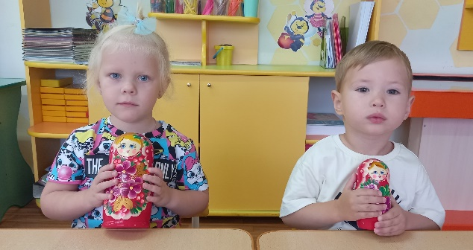
Участники: воспитатель, дети 3-4 года
Продолжительность: 15 минут
Интеграция образовательных областей:
социально - коммуникативная, познавательная, художественно – эстетическая.
Цель:
знакомство с русской народной игрушкой «Матрешка»
Задачи:
Образовательные - познакомить с русской народной деревянной игрушкой – матрешкой; учить различать матрешек по размеру; активизировать словарь
Развивающие - развивать эстетическое восприятие, внимание, память, творческую активность;
Воспитательные - воспитывать самостоятельность, активность, аккуратность, развивать творчество.
Предварительная работа:
- рассматривание иллюстраций с изображением русской матрёшки
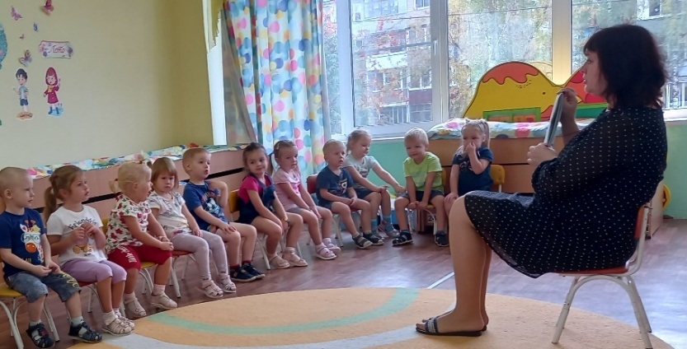

- рассматривание кукол матрёшек
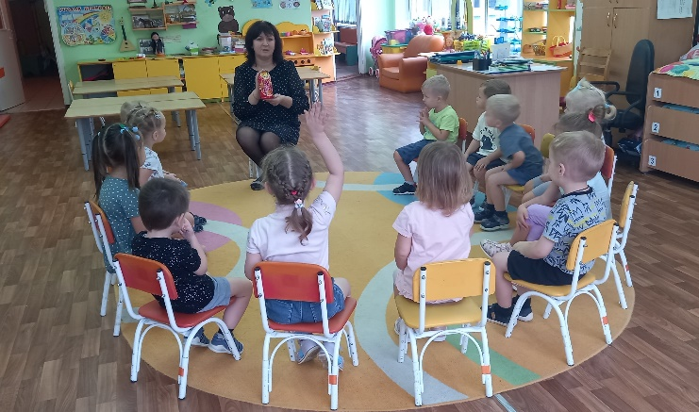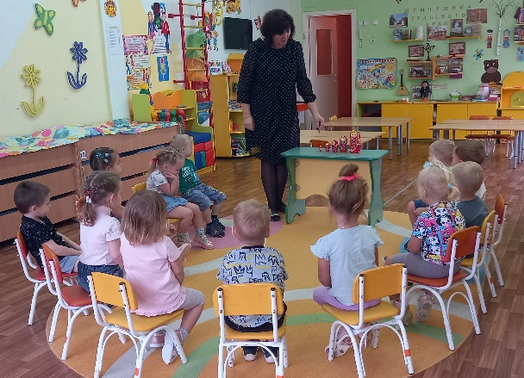

- прослушивание песни Л. Олифирова («Мы матрёшки вот такие крошки»);
Ход занятия:
Воспитатель: Ребята, сегодня утром в нашу группу пришла посылка. Вот она. Давайте вместе откроем и посмотрим, что в ней. (Воспитатель достает перевязанную коробку и читает адрес на крышке.) г. Тула, д/с «Цветные шарики», вторая младшая группа «Б» «Пчелки». Это наш адрес? Почтальон не ошибся? Давайте открывать. (Воспитатель открывает коробку, достает конверт и читает.)
Жители страны игрушек прислали своих друзей посмотреть, как живут ребята в группе «Пчелки», но чтобы они появились из коробки надо отгадать загадку. Отгадаем? Слушайте внимательно, загадка очень трудная:
В этой молодице
Прячутся сестрицы.
Каждая сестрица
Для маленькой - темница. Ответы детей…
Давайте посмотрим, правильно ли вы отгадали. (Воспитатель достает матрешку). Ой, ребята, а тут только одна матрешка, а в письме написано, что игрушек в коробке много, я ничего не понимаю, а где остальные. (Навести детей на мысль, что матрешки спрятались одна в другой). А где же они, как же они спрятались, кто знает, как открыть эту куколку? (Дети помогают воспитателю.)
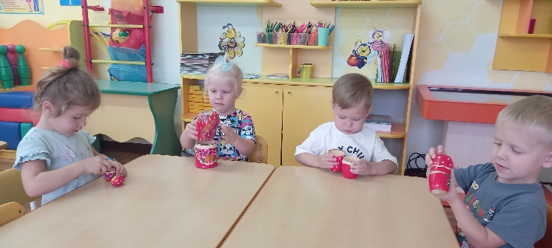
Ой как много получилось матрешек. А как вы думаете, кто из них самая старшая, почему? А кто самая младшая, почему? Давайте построим матрешек от самой старшей до самой младшей, кто знает, как это сделать? (воспитатель подзывает 2-3 детей).
А я про матрешек одну интересную историю знаю, вот послушайте.
Появилась первая матрёшка в России очень давно, более 100 лет назад. Однажды из далекой страны Японии привезли в Россию путешественники игрушку - большеголового деревянного японца. Раскроешь его, а там ещё такая же игрушка, раскроешь вторую, а там третья. Очень понравилась такая игрушка русским мастерам. Они решили для своих детей сделать такую же, вырезали из дерево куклу, и одели её в русскую одежду. Посмотрите, что носит старшая матрешка, а младшая? (Обобщив ответы детей.) Правильно: сарафан с передничком, на голову яркий платочек. Художники нарисовали кукле красивые глазки и яркий румянец. И назвали её старинным русским именем – Матрёшей. От сюда и пошло название куклы – матрешка. У каждой матрешки был свой наряд, не похожий на другой. И с тех пор дети играют с это куклой. А вы хотите поиграть с матрешкой, вставайте в круг.
Динамическая пауза.
(Воспитатель берет 2 матрешки встает в цент и говорит слова, в это время звучит народная мелодия.) Я к вам собиралась, Долго-долго наряжалась. Поиграть хочу немножко! У кого в руках матрешка, Тот попляшет с ней немножко.
Двое детей, взяв матрешек, выходят в круг и под русскую народную мелодию пляшут, остальные хлопают в ладоши. Танец повторяется несколько раз.
Воспитатель: Матрешки хотят с вами еще поиграть. Они очень любят играть в прятки. Кто знает, как с матрешкой можно поиграть в прятки. (Вызвать одного ребенка, чтобы он показал, как прячутся матрешки одна в другую. А потом устроить соревнование, кто быстрее спрячет матрешек – 2 набора матрешек из 3-4 штук. Игру повторить 2-3 раза.) Матрешкам пора прощаться и отправляться в страну игрушек, к своим друзьям, чтобы скорей рассказать им про наш садик, им очень здесь понравилось, и они обязательно к нам еще придут в гости поиграть.
В ходе работы была подготовлена консультация для родителей «Русская народная культура как средство патриотического воспитания детей дошкольного возраста»

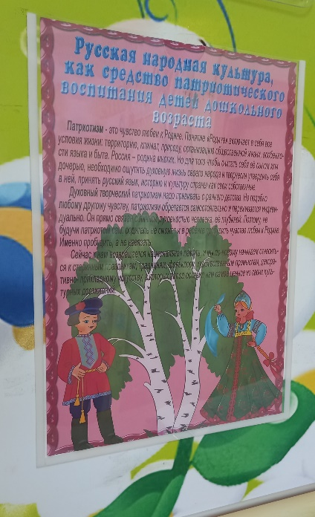

С детьми рассмотрен патриотический уголок

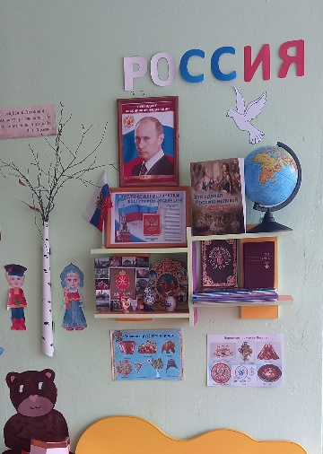

ИТОГОВОЕ занятие:
Рисование «Русская народная культура как средство патриотического воспитания детей дошкольного возраста»
